БАШ%ОРТОСТАН РЕСПУБЛИКА*Ы  Х1йбулла районы муниципаль районыныё  Атинг1н ауыл советы  ауыл бил1м18е Советы  453812, К1юм !хм1тшин урамы, 7, Атинг1н ауылы  т. (34758) 2-31-45, e – mail: antingan_ss@mail.ru | 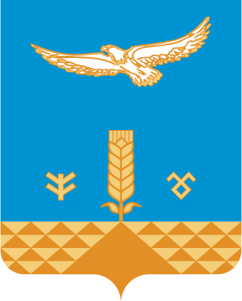 | РЕСПУБЛИКА БАШКОРТОСТАН  Совет сельского поселения  Антинганский сельсовет  муниципального района  Хайбуллинский район  453812, ул.Каюма Ахметшина,7, с.Антинган  т. (34758) 2-31-45, e- mail: antingan_ss@mail.ru
КАРАР РЕШЕНИЕ
Об отмене решения Совета сельского поселения Антинганский сельсовет от 18 октября 2013 года № Р-25/68 «Об определении границ, прилегающих некоторым организациям и объектам территорий, на которых не допускается розничная продажа алкогольной продукции на территории сельского поселения Антинганский сельсовет муниципального района Хайбуллинский район
Республики Башкортостан»
В связи с изменением порядка определения границ прилегающих территорий, в которой не допускается продажа алкогольной продукции в соответствии с Федеральным законом от 03.07.2016 № 261-ФЗ «О внесении изменений в Федеральный закон «О государственным регулировании производства и оборота этилового спирта, алкогольной и спиртосодержащей продукции и об ограничении потребления (распития) алкогольной продукции», Совет сельского поселения Антинганский сельсовет муниципального района Хайбуллинский район Республики Башкортостан решил:
1. Отменить решение Совета сельского поселения Антинганский сельсовет от 18 октября 2013 года № Р-25/68 «Об определении границ, прилегающих некоторым организациям и объектам территорий, на которых не допускается розничная продажа алкогольной продукции на территории сельского поселения Антинганский сельсовет муниципального района Хайбуллинский район Республики Башкортостан».
2. Настоящее решение вступает в силу со дня его подписания.
3. Настоящее решение обнародовать путем размещения на официальном сайте сельского поселения Антинганский сельсовет муниципального района Хайбуллинский район Республики Башкортостан.
Глава сельского поселения М.Ф.Сурина

с. Антинган
23 апреля 2018 года
№ Р- 26/22

